**CB1241 485 ASCII**

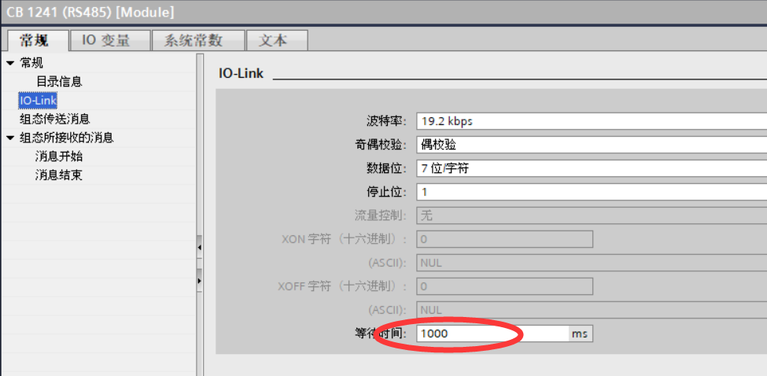

若接收数据有丢包现象，将指令发起的轮询时间加长，丢包可能是由于PLC正值接收上一个包，又发起下一个包，导致抓取了中间的数据包。

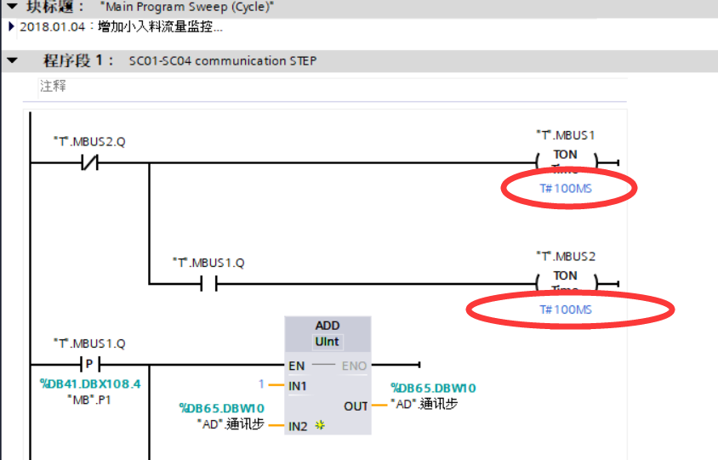

**CM1241 485RTU**

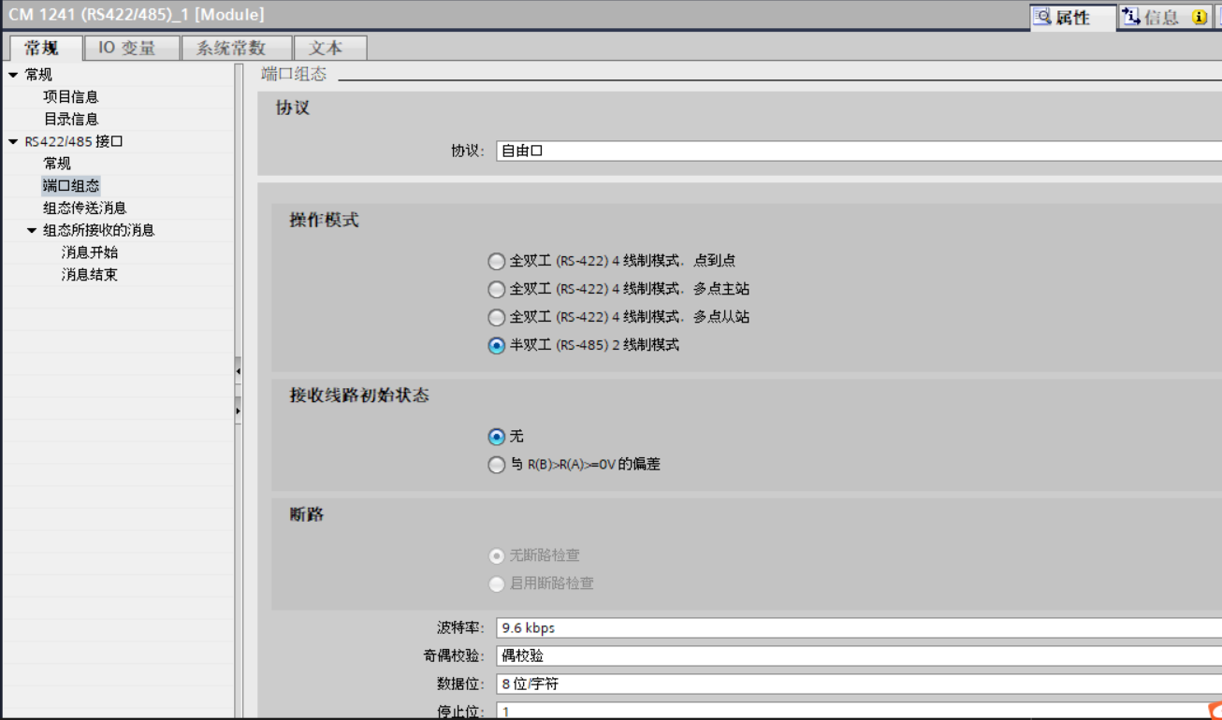

数据块里模式改为4

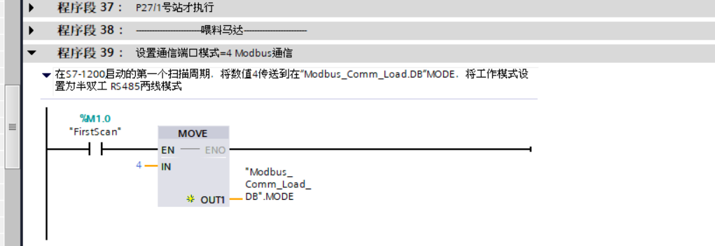

**以上两种通讯详细示例至案件[EP2022179-赫斯曼](R:\\00個人工作區\\02機電研發部\\02電控設計课\\02控制软件设计组\\00控制软件案件完成暫存区\\2019年归档区\\2022年案件\\EP2022179-赫斯曼\\01.PLC軟体程式\\01.PLC) 查看**